SPRAWOZDANIE NR3

Sieci Komputerowe

Udostępnianie zasobów Windows10

Daniel Rudziński

- Utworzyć nowe konto użytkownika z niepustym hasłem w maszynie wirtualnej(1 pkt).

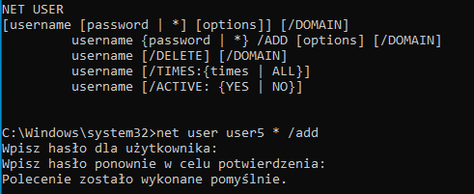

Otwieram CMD jako administrator
Poleceniem NET USER [nazwa użytkownika] [*] /add tworzymy konto, gwiazdka służy temu aby wpisać hasło anonimowo – dzięki temu wpisujemy hasło dla użytkownika anonimowo tzn nie wyświetla się ono, można by stworzyć konto NET USER [nazwa użytkownika] {hasło} / add
ale hasło wyświetlałoby się.

2. Udostępnić w maszynie wirtualnej katalog o nazwie UDZIAL
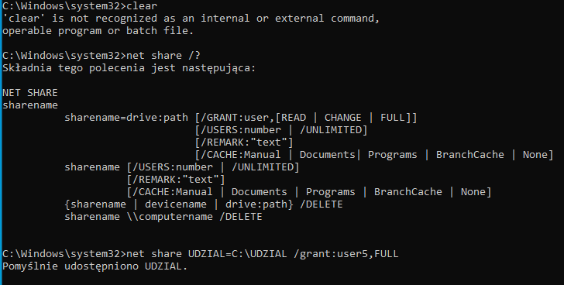
Otwieramy CMD jako administrator
wpisujemy polecenie net share [nazwa] = sciezka do pliku /grant: [nazwa uzytkownika] i teraz wybieramy jakie permisje dostanie uzytkownik READ CHANGE lub FULL

3.

4. Skonfigurować połączenie pulpitu zdalnego ( Remote Desktop Connection) z maszyną wirtualną

Pulpit zdalny to usługa która pozwala z komputera X udostępnić pulpit i pozwala pracować na komputerze Y tak jakby pracowało się na komputerze X

Wchodzimy w Ustawienia na komputerze/maszynie na którym chcemy włączyć owy pulpit potem przechodzimy do SYSTEM

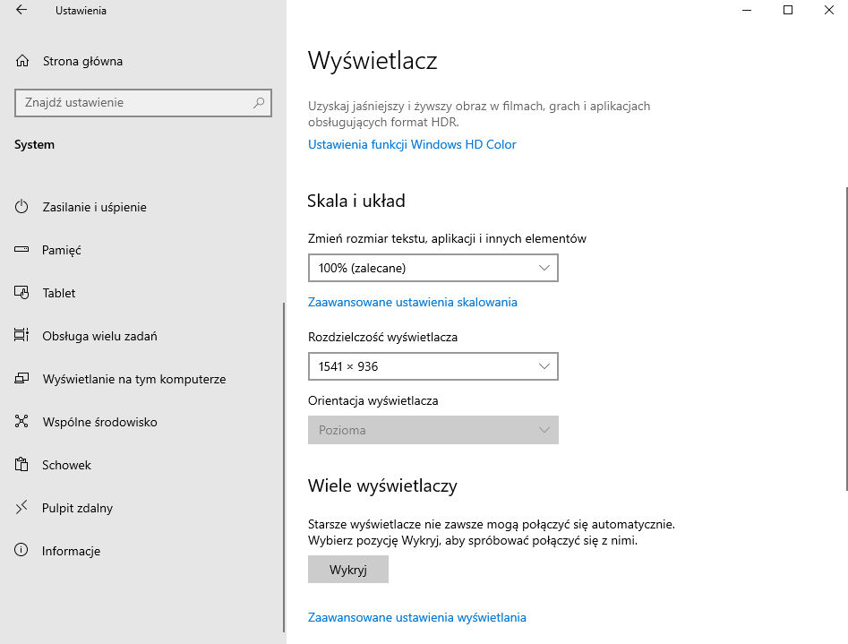
„Zjeżdżamy” na sam dół paska po lewej stronie, przechodzimy do PULPIT ZDALNY
Klikamy WŁĄCZ PULPIT ZDALNY oraz potwierdzamy włączenie pulpitu zdalnego.

5. Udostępnić pulpit maszyny wirtualnej za pomocą Szybkej pomocy

Szybka pomoc systemu Windows umożliwia osobie, której ufasz, udostępnienie ekranu i otrzymaniu pomocy od tej osoby, osoba ta może zobaczyć co jest nie tak i najzwyczajniej w świecie pomóc

Na komputerze który potrzebuje pomocy oraz na komputerze osoby pomagającej włączamy aplikacje SZYBKA POMOC

Na komputerze osoby pomagającej klikany POMÓŻ KOMUŚ – wtedy generuje nam się kod.
Na komputerze osoby która potrzebuje pomocy wpisujemy ten kod w polu Uzyskaj pomoc

